Le Ghetto de Varsovie .

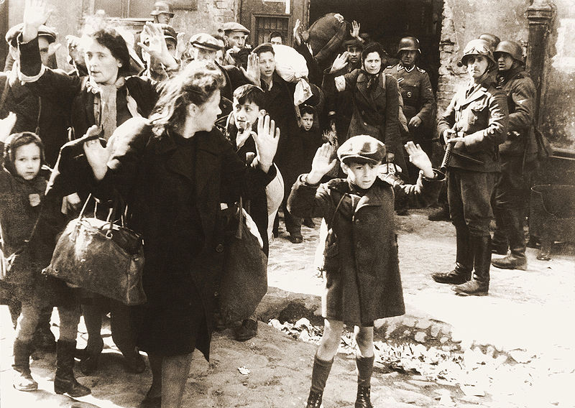
Cet enfant, je ne sais pas « comment » ...mais il semblerait qu’il ait survécu...

Résumé de l'histoire du Ghetto de Varsovie :

Le Ghetto de Varsovie fut le plus important ghetto juif de la Seconde Guerre mondiale.
Situé au centre ville de Varsovie, il fut créé le 12 octobre 1940 et pratiquement détruit en mai 1943 après l'insurrection de ses occupants contre les nazis.
La date de début de l'insurrection du Ghetto peut être considérée comme celle du :
•18 janvier 1943 : date à laquelle quelques juifs se rassemblent pour former des groupes d'activistes si possible armés , lesquels attaquent les allemands et les supplétifs lettons et polonais, pour perturber les déportations et les arrestations ..
•19 avril1943 : date à laquelle les combats sérieux s’engagent.
Ce fut une des rares riposte organisée des juifs durant l'extermination; la principale autre étant la révolte du camp d’extermination de Sobibor .
La liquidation du ghetto mit 20 jours et coûta la vie à plusieurs centaines de soldats allemands et supplétifs letton et polonais .

Il y a deux façons d'écrire l'histoire concernant le Ghetto :
•Soit on s'intéresse au Ghetto "avant" la liquidation, et alors ce n'est pas très "joli-joli": le Judenrath y applique une administration et une justice de classe avec d'importantes disparités sociales : des gens s'enrichissent fabuleusement alors que d'autres
(la plupart) crèvent de faim au sens propre du terme .
•Soit on s'intéresse au Ghetto "durant" la liquidation, et alors c'est "héroïque" : tous les combattants étaient sûrs de mourir et se sont battus uniquement pour l'honneur et l'histoire ,vu qu’il était de toutes façons « impossible » de s’en sortir .

Chronologie de la vie du Ghetto:
•En septembre 1939, l'armée allemande attaque puis occupe la Pologne.
•Varsovie est prise par l'armée allemande dès le début de la guerre le 30 septembre 1939.
(en 1939, il y avait 1.300.000 habitants à Varsovie dont 380 000 Juifs).
•En octobre1939 , les premiers ghettos « locaux »sont créés pour y rassembler les Juifs (Lublin et Lodz).
•Le 2 Octobre 1940, le Gouverneur du district de Varsovie prend la décision d'établir un gigantesque Ghetto à Varsovie même pour regrouper les juifs avant la déportation .
•Le 12 octobre 1940, fête de la Yom Kippour, la population est avertie par haut parleur de la création du Ghetto de Varsovie ,et de l'obligation pour tout juif de s'y installer .
•Le 16 novembre1940, le ghetto est fermé, et les Juifs ne peuvent en sortir qu’avec un laissez passer spécial.
Il y a à ce moment , environ 550 000 juifs enfermés dans 4 km2 , c'est à dire dans un espace qui contenait "avant" soixante mille personnes.
La population « juive » de Varsovie est donc passée en gros de 400 à 500.000 personnes vu les regroupements de Ghetto .

Chronologie des déportations vers Treblinka .
1° Vague : du 22 juillet 42 au 12 septembre 1942 : 300.000 Juifs
A la fin de cette première vague, il ne reste plus qu'environ 70.000 Juifs dans le ghetto dont la surface est rétrécie .
Au chiffre des déportations il faut ajouter le chiffre des décès de malnutrition et de maladie qui lui aussi est considérable.
2° Vague : elle commence le 18 janvier 1943,et la résistance armée s'organise .
3° Vague : cette fois ça change du tout au tout : Le 19 avril 1943, les nazis décident de déporter les derniers Juifs et pénètrent eux même dans le ghetto : 16 officiers et 850 soldats, et c'est le déclanchement de l'insurrection;3000 Juifs y participent , mais seulement 600 sont armés, et mal armés.

Deux grands groupes juifs participent à ce combat :
- le ZZW (Union Militaire Juive- 400 hommes) conduits par Dawid Moryc Apfelbaum et Pawel Frenkel
- le ZOB (Organisation juive de combat - 40 hommes) sous les ordres de Mordechaj Anielewicz.
Devant la résistance inattendue, le général SS Jürgen Stroop doit faire venir des renforts: plus de 2000 hommes avec des chars, pour briser la résistance du ghetto.
Bilan des combats :
- 7 000 résidents du ghetto sont exécutés sur place .
- 6000 meurent dans la destruction du ghetto,
- les Allemands déportèrent les survivants dans le camp d'extermination de Treblinka et les camps de travail de Poniatowa, de Trawniki et de Majdanek.

Géographie du Ghetto:

Le ghetto est formé par le centre de la ville de Varsovie.
Le ghetto est initialement composé de deux parties, le grand ghetto relié au petit ghetto par un pont en bois.
L'ensemble est entouré sur 18 kilomètres de murs de plusieurs mètres de haut avec du fil barbelé.

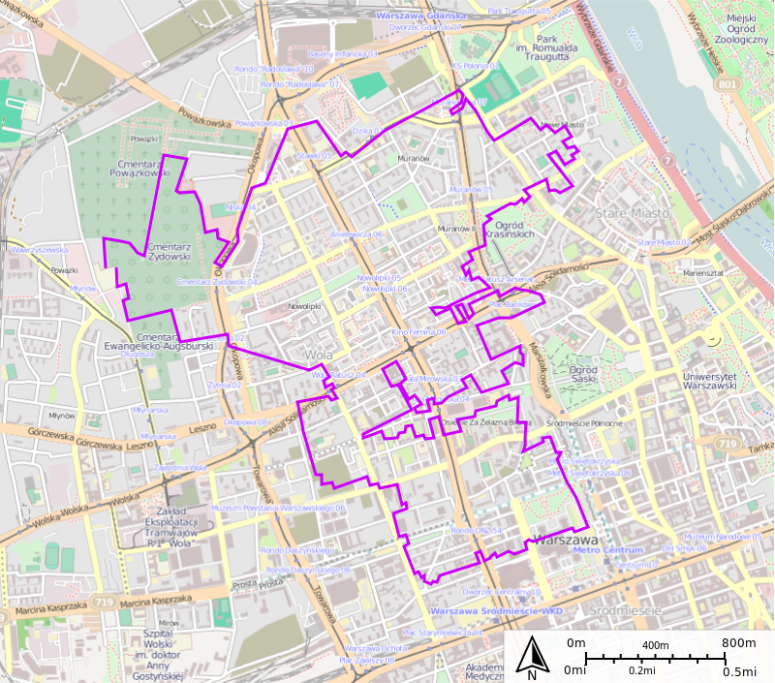

La partie Nord est reliée à la partie Sud mais par un isthme étroit .
La partie Sud est virtuellement à côté de la gare de Varsovie Central.... (400 m) .
Mais pour des raisons faciles à comprendre ... les déportations eurent lieu vers la gare « Nord » beaucoup plus discrète ...
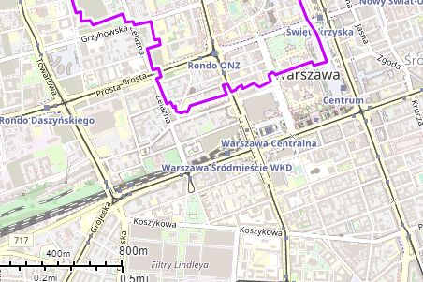

La partie Nord n’est pas loin d’une gare beaucoup plus discrète et c’est de là que partiront toutes les déportations :

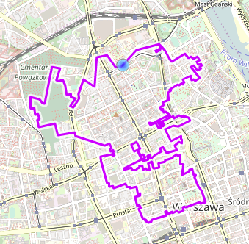
L’isthme a des utilités ..mais aussi des raisons ..
Il y a une église importante et l’Opéra ......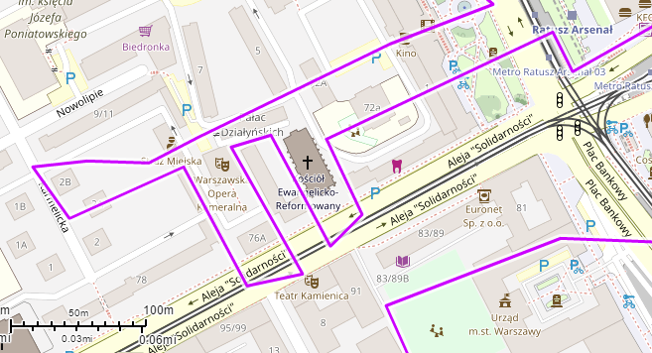

Organisation administrative du Ghetto:

La gestion du ghetto est déléguée au « conseil juif » (Judenrat) par les occupants.
Ces mêmes occupants emploient la main-d'œuvre du ghetto pour les besoins de l'armée et implantent de nombreux ateliers et usines dans le quartier juif.
La Jüdisher Ordnungsdienst, ou police juive est chargée de maintenir l'ordre.
Il n’y a pas à proprement parler d’allemands dans le Ghetto

Le Judenrat

Un conseil juif de 24 membres (Judenrat), aux ordres de l'occupant, gouverne le ghetto et dispose d'une police juive en uniforme pour maintenir l'ordre.
Le 20 juillet 1942 le Judenrat est mis en demeure (et accepte) de signer un appel avertissant la population juive que, sauf exceptions, elle devra quitter la ville.
Les rafles (en grandes parties faites par la police juive) commenceront aussitôt.
Au deuxième jour de rafle le président du Judenrat, l'ingénieur Adam Czerniakow, se suicidera ;il savait parfaitement ce que signifiait le prétendu départ à l'Est et ne pouvait amoindrir sa responsabilité qu'en disparaissant.
C'est alors que les rafles se succèdent, opérées par les gendarmes, les Ukrainiens et la police juive, au rythme de 5 000 à 6 000 par jour.

Les partants sont rassemblés sur l'Umschlagplatz (devant la gare de rassemblement et de triage) et pendant une période on leur distribuera 3 kg de pain et 1 kg de confiture, de telle sorte qu'il y aura des milliers de volontaires affamés, persuadés qu'on ne leur donnerait pas du pain si on voulait les massacrer. Pourtant la vérité commençait à se savoir.

Les "comités d'immeuble" .

Dans leur lutte pour la vie, les masses du ghetto s'organisèrent; elles créèrent leur auto-assistance, qui eut sa forme caractéristique dans les comités d' immeuble.
Les "comités d'immeuble" étaient des organisations de locataires reconnues par le Judenrat,mais l’ennemi juré du Judenrat.

Officiellement elles avaient pour fonction de :
- secourir les plus démunis,
- organiser des soupes populaires,
- soigner les malades
- régler les petits litiges entre voisins.
En réalité, les "comités d'immeuble" avaient bien d'autres fonctions plus "secrètes" ;elles défendaient la population contre l'arbitraire et le chantage de la police, contre les rafles incessantes et devinrent des foyers de résistance passive à la fois contre les allemands et leur relais des allemands : le Judenrat .

Conflit Judenrat- Comité d’immeuble .
Le conflit ne tarda bien évidement pas entre le Judenrat et les "comités d'immeuble" .

Le Judenrat s'efforça de paralyser leurs actions et de les discréditer en les chargeant de missions "désagréables" comme par exemple la collecte de taxes et la désignation de ceux qui seraient déportés .
Les comités d'immeubles refusèrent d'obéir..

Le Ghetto rétréci

Chaque jour amenait sa terreur nouvelle. Les morts s'ajoutaient aux morts.
Pour gagner de la place, les Allemands réduisaient graduellement les limites de l'enceinte infernale, avec pour conséquence que les enfermés devaient continuellement émigrer au sein de leur propre ville.
De ce fait, malgré les morts et la déportation, la densité de la population au lieu de se réduire ne faisait que s'élever d'une manière incroyable.
Dans la première moitié de I942, treize personnes en moyenne logeaient dans une seule pièce.

Le Ghetto à son origine .

Le Ghetto lors de l'insurrection : il ne reste plus que son extrémité Nord ,
vu que c’est là où se trouve la gare de déportation....
l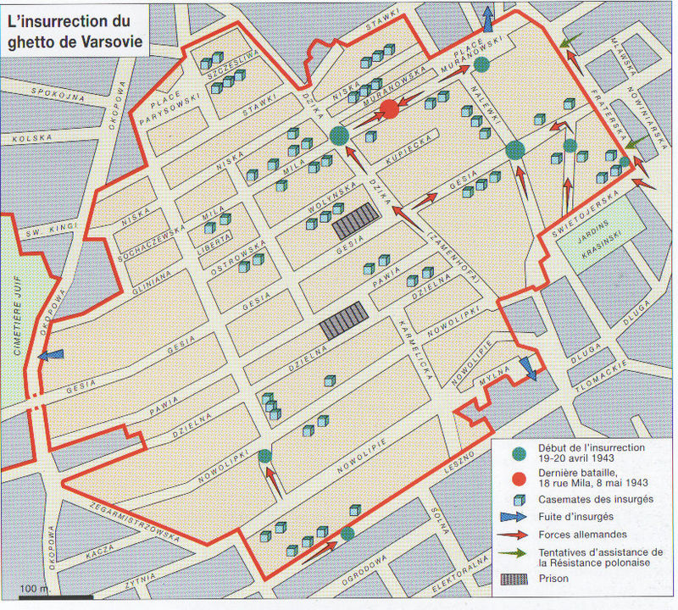

D'un côté on vit .
De l'autre on crève .
Il y a un Mur entre les deux .
Les apparences sont sauves .
Et la conscience est tranquille ...

Les piliers de la collaboration .

On distingue 3 piliers :
• Le Judenrat
• L'ordnung Dienst .
• La Police de sécurité .

Le Judenrat .
Pour anéantir plus facilement le ghetto, les Allemands mirent en place un Conseil juif à leur dévotion: le Judenrat, qui se composa de grands commerçants, d'industriels, de partisans de la sanacja, de membres du parti conservateur et dont l'ingénieur Adam Czerniakow fut le président.
La politique fiscale du Judenrat en révèle le caractère de classe. Le système d'impôts reposait sur une sorte de capitation qui répondait au slogan démagogique « aIle gleich », tous égaux, et qui se refusait à connaitre les revenus propres de chaque contribuable.
L'impôt était calculé par carte de pain, autant dire par tête d'habitant.
Le propriétaire d'immeuble et le sous-locataire, le directeur d'usine et l'ouvrier, le grand trafiquant et le chômeur mourant de faim, supportaient uniformément les mêmes taxes.
Les taxes étaient les suivantes (pour rappel les salaires (quand il y en avait) étaient de l'ordre de 200 zlotys...) .
• une taxe sur la carte de pain de un zloty,
• une taxe mensuelle de deux zlotys,
• une taxe de lutte contre les épidémies d'un demi zloty,
• une taxe pour l'entretien de la police du ghetto de zéro zloty trois,
• une taxe sur l'enlèvement des ordures ménagères de zéro zloty vingt-cinq.

Il y eut aussi :
• une taxe dite des hôpitaux qui alimentait directement la caisse du Judenrat.
• une taxe de 40 % sur les médicaments.
• un impôt dit d'Etat qu'auraient dû payer surtout les classes privilégiées.
• un impôt qui frappa uniquement les « réfugiés ".

Si l'on fait les comptes, le budget du Judenrat était supporté par la masse des pauvres.
• L'impôt sur les cartes d'alimentation rapportait 4.567.000 zlotys.
• L'impôt des hôpitaux rapportait 900.000 zlotys
• L'impôt général rapportait 805.000 zlotys,
• L'impôt payé par les « réfugiés" 412.000zlotys.

Le Judenrat fut un instrument d'oppression de classe, et un instrument d'oppression nationale.
• Il exécuta aveuglément tous les ordres de l'occupant.
• Il organisa les rafles pour le S.T.O.
• Il présida au pillage.
• Un grand nombre de ses membres s'enrichirent...

L'Ordnungdienst (O.D.)
Service d'ordre public .
En fait milice privée au service du judenrat .
Flic mais juif ... avec l’étoile juive et pas celle de Shérif ...
Enfin ...il y a eu la même chose en France ... n’oublions pas ...
Le scandale était même tellement grand en France qu’on les a décoré pour faire passer la pilule ....

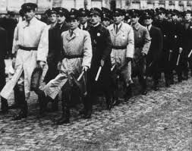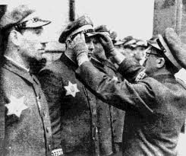

La Police de sécurité :
Service secret de la police du Judenrath .
Sa tâche officielle était de lutter contre l'usure et la spéculation ...comme nous le verrons....
Comme ce service était logé 13. rue Leszno, ses membres furent appelés les « treize».

Le Judenrat disposa d'une 'base sociale ou, pour mieux dire, d'une clientèle très riche et vivant dans l’abondance : les "dix mille repus".
Cette "élite sociale" comportait :
- Les directeurs juifs des usines allemandes du ghetto.(une de ces firmes fabriquait des brosses pour l'armée allemande; elle exploitait le travail de plusieurs milliers d'ouvriers et de travailleurs à domicile; elle réalisait un chiffre d'affaires mensuel de deux millions de zlotys).
- Les spéculateurs
- Les trafiquants et fraudeurs de grande envergure
- L'ancienne bourgeoisie commerçante.
Leur existence même ne pouvait que désarmer moralement la population toute entière.
Il y eut pire; les "dix milles" prônèrent l'acceptation de l'état de choses existant. ...

Conditions de vie :

Les conditions de vie dans ce ghetto étaient inhumaines. D'abord, il est trop petit pour accueillir tous les Juifs de Varsovie et des villages environnants. Beaucoup ont tout perdu en arrivant dans ce quartier fermé. Et puis, il est mal, ou presque pas approvisionné en nourriture et combustible. Dès l'hiver 1940-1941, la faim et le froid se font ressentir. Nombreux sont alors ceux qui organisent de petits trafics avec l'extérieur. Certains de ces trafiquants y laisseront parfois leur vie en essayant de ramener de la nourriture dans le ghetto. Mais malgré cela, la mort est courante. Il n'est pas rare de retrouver des cadavres en pleine rue. Une charrette passe alors ramasser les corps, qui sont comptés puis enterrés dans une fosse commune.

La déportation.

Jusqu'en 1942,il n'y a pas de déportation ;les allemands sont "très contents" que les choses "s'arrengent toutes seules" : la faim,le froid,le typhus ...
En été 1942 commence le "repeuplement vers l'est", qui n'est en fait que la déportation vers le camp de Treblinka, qui n'est situé qu'à quelques 80 kilomètres de Varsovie.
La première vague de déportations vers les camps de la mort ramène la population du ghetto à 70 000 habitants. Les rafles se font de jour comme de nuit, aussi bien dans les habitations que dans les usines, où il est plus facile d'arrêter les Juifs. Ceux-ci sont ensuite conduits vers la Umschlagplatz, d'où partent les trains les conduisant vers Treblinka. La plupart des Juifs arrêtés dans le ghetto de Varsovie ne reviendront jamais.

Tuer par la faim.

Là encore tout fut savamment prémédité; il y eut une politique discriminatoire du ravitaillement.
Autorisation de ration
• les Allemands avaient droit à 2.310 calories par jour, ration encore « acceptable » .
• les étrangers amis des Allemands à 1.790 calories,
• les Polonais à 634 calories,
• les Juifs à 184 calories.

Payement des rations .

L’autorisation, c’était « un »,mais maintenant, les calories devaient se payer, et le prix de la calorie était fonction de la catégorie où l'on se trouvait ; la calorie était à :
- 0 zloty 3 pour les Allemands,
- 0 zloty 8 pour les étrangers,
- 2 zlotys 6 pour les Polonais,
- 5 zlotys 9 pour les Juifs .

Les rations (payées et uniquement si on a des tickets ...) .

La ration mensuelle de l'habitant du ghetto consistait en 2 kilos de pain et 250 grammes de sucre.
Le pain contenait une forte proportion de sciure de bois ou d'épluchures de pommes de terre.

Mais tout le monde dans le ghetto ne mourait pas de faim. Le ghetto possédait ses différenciations sociales, des différentiations qui étaient plus criantes là qu'ailleurs.

Un journal clandestin estimait que :
- 50 % de la population mourait littéralement de faim,
- 30 % souffrait normalement de la famine,
- 15 % était sous-alimenté.
- 10.000 personnes environ vivaient aisément et dans certains cas mieux qu' avant guerre.
C'est sans nul doute à leur intention qu' en février 1942, 20.000 litres de vodka furent introduits dans le ghetto.

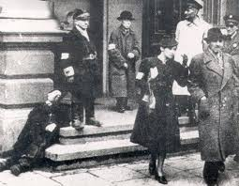
Sortie du Judenrat : tout est résumé en une photo :

- Un type mort de faim devant le Judenrat .
- Un couple chic et bien nourris qui sort du Judenrat .
- Des flics du Judenrat totalement indifférent au mort de faim ...

Vie quotidienne dans le Ghetto

L 'horreur et l'épouvante emplissaient les rues du ghetto.
Des cadavres alignés s'accumulaient devant les portes des maisons .
Des bandes d'enfants erraient et mendiaient .
Parfois ils se jetaient sur ceux qui avaient de la nourriture la leur arrachaient et la dévoraient aussitôt.
Les plus audacieux franchissaient, d'une manière ou d'une autre, la muraille pour aller mendier dans la partie «aryenne» de la ville .
Quiconque était pris était battu jusqu'au sang.
Par la suite on passa aux exécutions par pendaison publique :
Le 8 novembre 1941, le Tribunal extraordinaire de la police de sécurité (tribunal juif donc) prononça pour la première fois une condamnation à mort contre deux juifs coupables de s'être glissés clandestinement hors du ghetto.

Le 12 novembre suivant, huit autres personnes furent condamnées à mort pour le même motif. L'exécution par pendaison eut lieu le 17 novembre en présence de la police bleu-marine polonaise et de la police juive du ghetto.

A partir de 1942, ceux qui furent surpris à franchir clandestinement la muraille furent exécutés sur place.
On ne saviat plus sortir,même pour acheter de la nourriture .
Il fallait mourir de faim.
Dans sa majorité, le population juive fut décimé par la fin beaucoup plus que par les grandes actions de « liquidation » .

Le seul secours possible était l’aide juive - communiste du Ghetto .
Elle ne savait pas faire grand-chose .
Elle faisait avec ce qu’elle pouvait ....

Les prix et les salaires :
La proportion des gens qui ne disposaient d'aucune ressource était de l'ordre de 60 %.
La famine frappait 70 % de la population.

Un chômeur ne touchait rien .
Un travailleur manuel même spécialisé touchait moins de 200 Zlotys par mois .
Un employé touchait moins de 500 zlotys par mois .

Au marché noir, un kilo de mauvais pain se payait 10 zlotys, donc un travailleur ne savait même pas se nourrir lui-même convenablement ...
Un kilo de matière grasse se payait 250 zlotys.

Les juifs comprennent ce qu'est Tréblinka ...

Un juif envoyé du côté "aryen" contacte un cheminot.
Avec lui il se rend sur la ligne ferroviaire qu'empruntent les convois de déportés se rendant à Treblinka.
Les cheminots de l'endroit leur apprennent que "tous les jours un train de marchandises, rempli de gens en provenance de Varsovie, emprunte cet embranchement et revient à vide. Aucun convoi alimentaire ne passe jamais par là, et la gare de Treblinka est interdite à la population civile. Preuves tangibles que les gens qui y sont conduits sont exécutés".

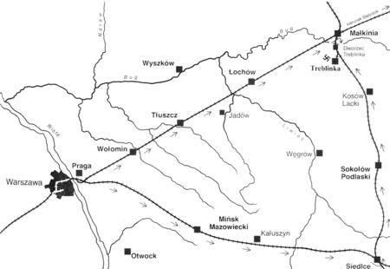

Insurrection.

Au mois de septembre 1942 il ne reste plus que 60 000 habitants dans le ghetto.
En octobre 1942 les organisations résistantes se réunissent et créent l'Organisation juive de combat (OJC)
A la tête de l'OJC :
- un commandant de la Hashomer,(socialiste et sioniste), Mordechaï Anielewicz,
- un adjoint du Bund, (socialiste et non sioniste),Marek Edelman.

L'OJC n'a que très peu d'armes :
- quelques dizaines de revolvers en mauvais état,
- des grenades et des cocktails Molotov fabriqués sur place,
- quelques fusils
- un seul pistolet-mitrailleur.
Des groupes de combat sont formés qui pratiquent des attentats, et libèrent des prisonniers.
L'OJC règne dans le ghetto qu'elle couvre d'affiches, avec le soutien de la population restante.
C'est alors que les Allemands décident d'en finir.

Le 19 avril 1943, à 4 heures du matin, 16 officiers et 850 soldats allemands pénètrent dans le ghetto .
Ils y sont accueillis par des tirs et doivent se replier .
Ils reviennent le lendemain avec des renforts : SS,auxiliaires ukrainiens et lettons ,ainsi que des policiers polonais. Ils seront rejoints par des troupes motorisées, des blindés et de l'artillerie.

La reconquête du Ghetto se fera alors par l'artillerie et les lance-flammes ...

La moitié des combattants juifs périra pendant les combats.
Un grand nombre sera exécuté dès leurs redditions.

La plupart des survivants décideront de se suicider collectivement le 8 mai 1943 et parmi eux, Mordechaï Anielewicz qui était à la tête de l'OJC.
Quelques combattants parviendront à s'enfuir par les égouts et rejoindront la Résistance polonaise.
Le Ghetto aura résisté pendant 20 jours .
Tout le ghetto est détruit ?
Non ... faut pas exagérer non plus ...
Force reste à la Loi !
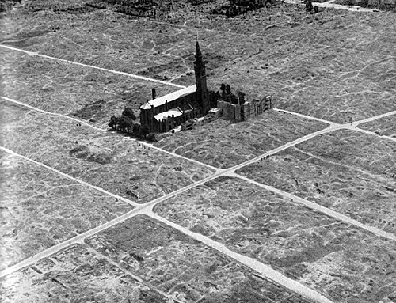

Le Ghetto aujourd’hui ...
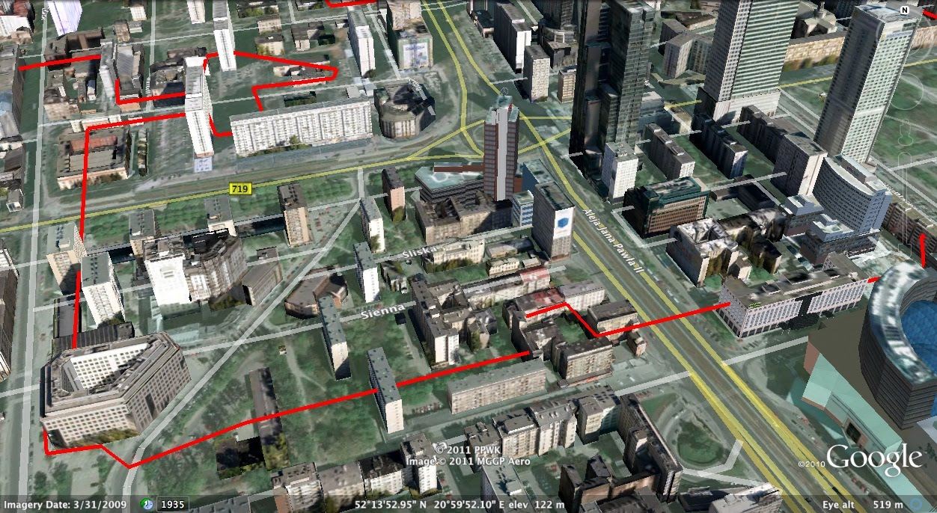
Sources et Copyight :

- http://aphgcaen.free.fr/cercle/ghetto.htm
- http://sharemap.org/public/Warsaw_GhettoGeospatial data sources:Open Street Map Data (CC-SA-BY) - http://wiki.openstreetmap.org/wiki/OpenStreetMap_LicenseWarsaw City Administration materials - http://getto.um.warszawa.pl/index.php, CC BY-SA 3.0, https://commons.wikimedia.org/w/index.php?curid=20772411

La leçon du Ghetto : plus jamais çà ....
Hier à Varsovie Aujourd'hui , ailleurs

http://www.alterinfo.net/Mort-de-Marek-Edelman-dernier-survivant-du-ghetto-de-Varsovie-et-soutient-d-Ahmadinedjad_a27398.html

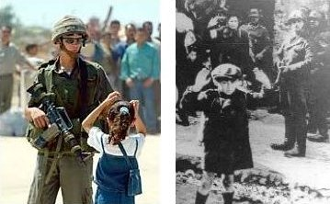

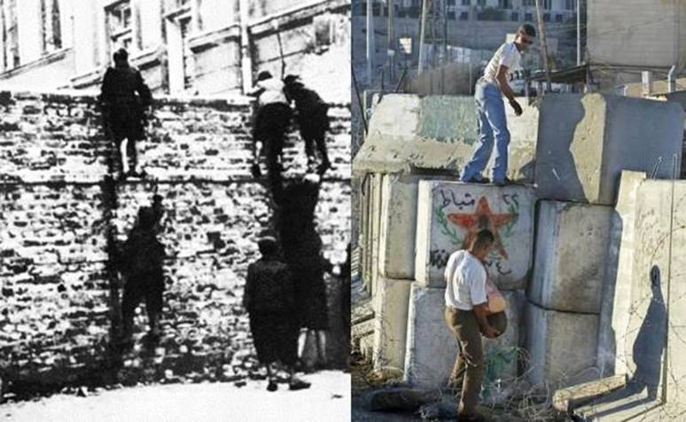

Aujourd’hui aussi ..il y a des enclaves ...mais « ailleurs » ....

Varsovie Cisjordanie (le mur de la honte) .

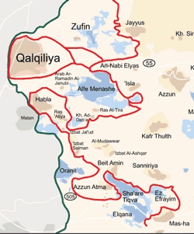

Tiens ...il y a des idées là dedans ...
